台灣省不動產仲介經紀商業同業公會聯合會 函
發文日期：中華民國110年03月17日 地 址：90013屏東市開封街9-5號
發文字號：省不動產(110)字第009號 信 箱：real.house88@gmail.com
密等及解密條件：普通 電 話：08-7556700 傳真：08-7322000附 件： 秘書長：張光屏
受 文 者：各縣市會員公會
主 旨：檢送「第21屆傑出金仲獎楷模推薦辦法」乙份，敬請 貴會於本(110)年6月04日前備文連同被推薦人資料冊逕寄至本會俾便後續作業，請 查照。
說 明：
- 依據中華民國110年3月15日房仲全聯芳字第110023號辦理。
二、有關推選辦法規定及表格資料如附件。

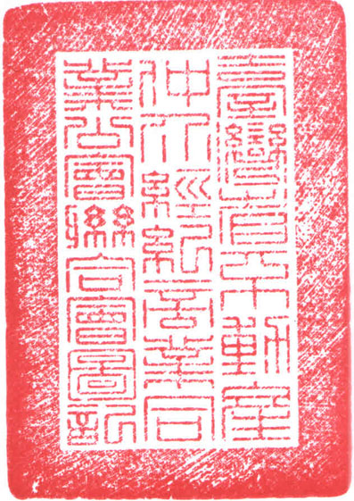

理事長 邱奕勝

正 本：各縣市會員公會
副 本：本會

